宜蘭縣宜蘭市南屏國小
103年度「環境教育與節能減碳推動小組會議」活動成果
活動名稱 | 環境教育與節能減碳推動小組會議 | 承辦人(主持人) |  |  | 林志中
活動名稱 | 環境教育與節能減碳推動小組會議 | 參加人數 |  |  | 30人
項目 | 活動內容剪影 | 活動日期 |  | 103年月日
項目 | 活動內容剪影 | 活動地點 |  | 南屏國小
照片一、二 | 說明：  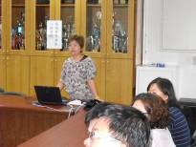 |  | 說明：  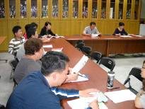
照片三、四 | 說明：  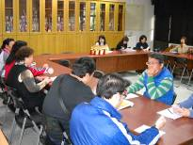 |  | 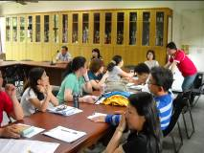  說明：
照片五、六 | 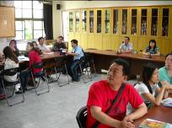  說明： |  | 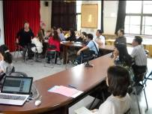  說明：

